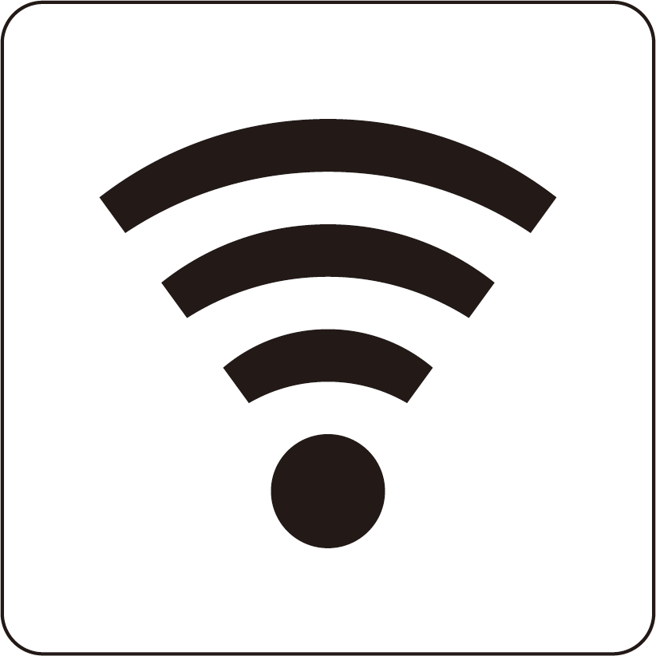
Wi-Fiが使えます

Wi-Fiを つかうことが できます

Wi-Fi Available

